**Федеральное государственное автономное образовательное учреждение**

**высшего профессионального образования**

**НАЦИОНАЛЬНЫЙ ИССЛЕДОВАТЕЛЬСКИЙ ТЕХНОЛОГИЧЕСКИЙ**

**УНИВЕРСИТЕТ «МИСИС»**

**Лабораторная работа №2**

**по курсу:**

**«Технологии программирования»**

**по теме:**

**«Основы ООП»**

**Студент:** Князев Иван Викторович

**Группа:** БИВТ-23-8

**Преподаватель:** Гласов Александр Владимирович

**Цель работы**

Изучить и освоить основы ООП (Объектно Ориентированного Программирования).

**Порядок выполнения роботы:**

1) Продумать реализацию всех компонентов согласно Техническому Заданию;

2) Выбрать ЯП (язык программирования) для разработки;

3) Реализовать заданный функционал;

4) Написать основные тесты для проверки корректности работы системы;

5) Запушить проект в удалённый репозиторий.

**Ход работы:**

Необходимо было реализовать иерархию классов по следующей структуре:

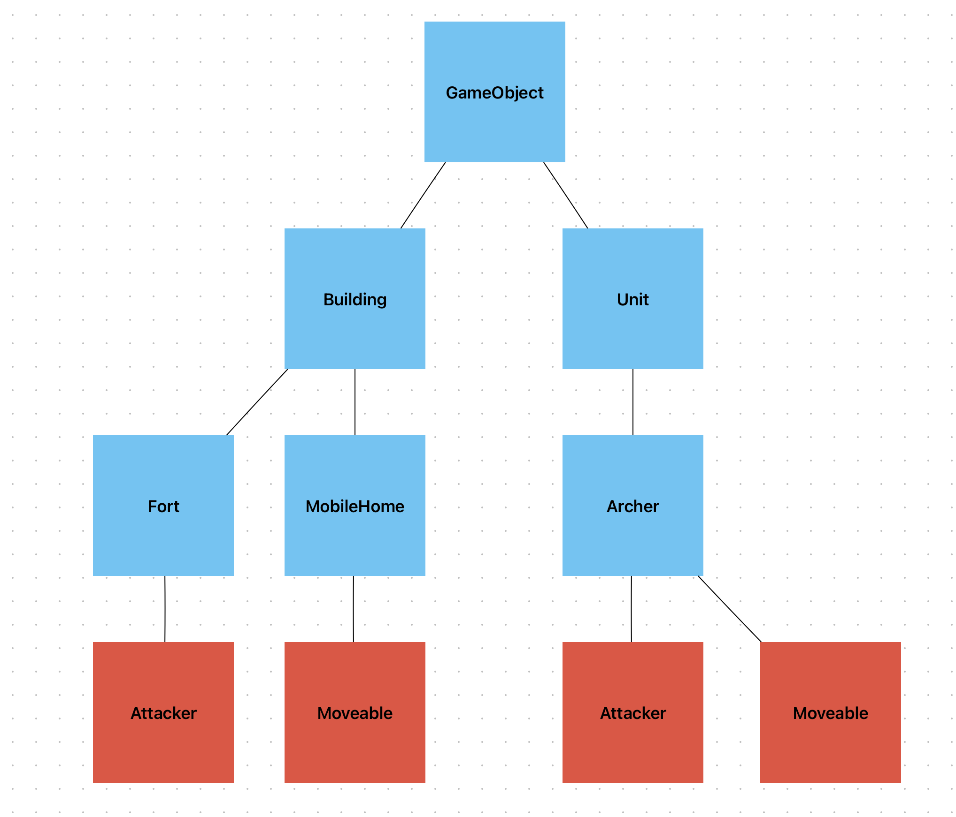

Также было решено сделать все классы кроме Fort, MobileHome и Archer *абстрактными* для того, чтобы подчеркнуть заложенную в данную схему функциональность. Так как интерфейсов в синтаксисе Python нет, то было принято решение реализовать их пи помощи *полностью абстрактных* классов.

Для реализации был выбран ЯП **Python** и следующая структура проекта:

.

├── game_app

│ ├── abs_objects.py

│ ├── base_abs_object.py

│ ├── __init__.py

│ ├── interfaces.py

│ └── objects.py

├── main.py

├── README.md

└── Князев_Лаба_2.docx

Точка входа — main.py, файлы из директории game_app отвечают за реализацию всех классов по заданной иерархии.

Затем были последовательно реализованы все необходимые компоненты, рассмотренные ниже.

1. Базовый абстрактный класс **GameObject**.

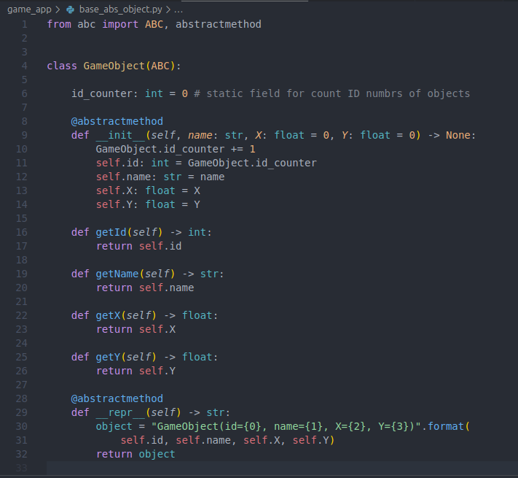

2. Абстрактные классы **Unit, Building**.

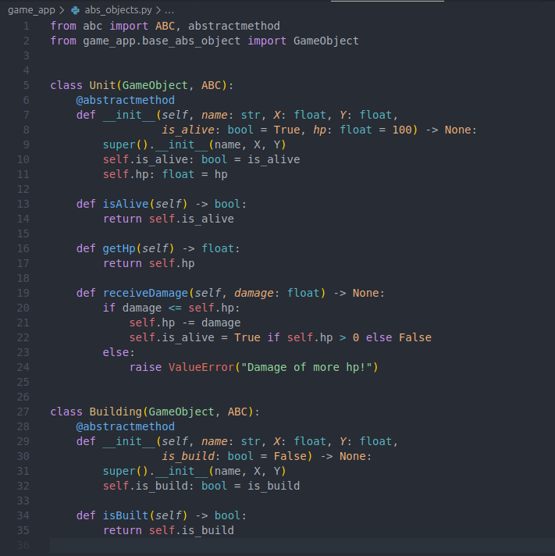

3. Интерфейсы **Attacker, Movable**.

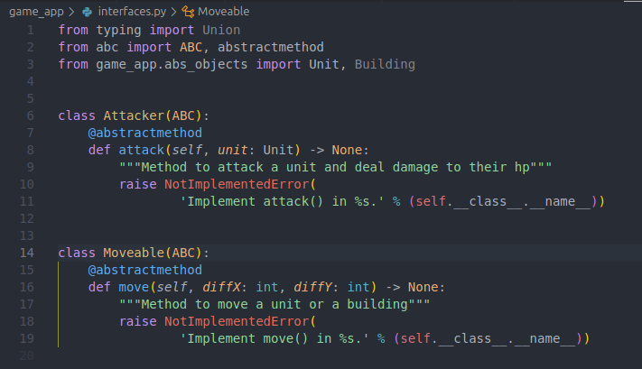

4. Классы **Archer, Fort, MobileHouse**.

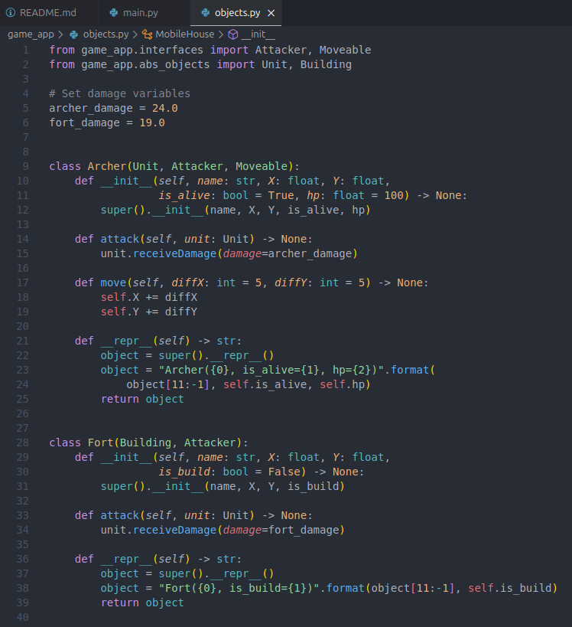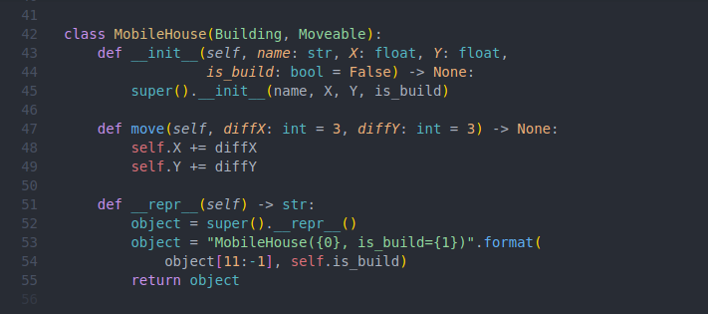

5. Тес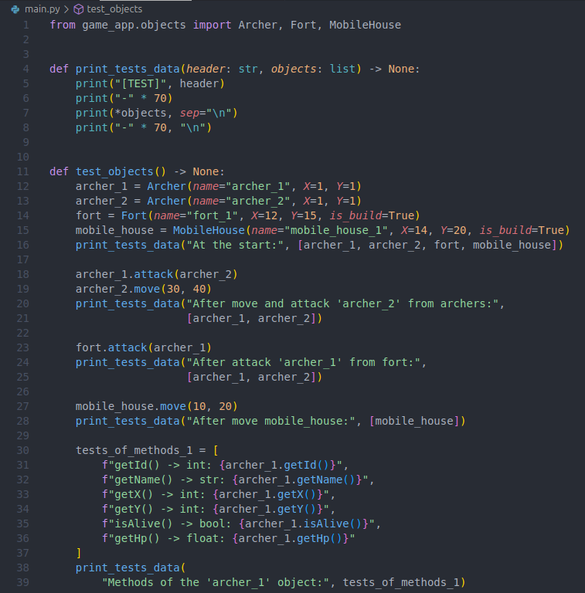тов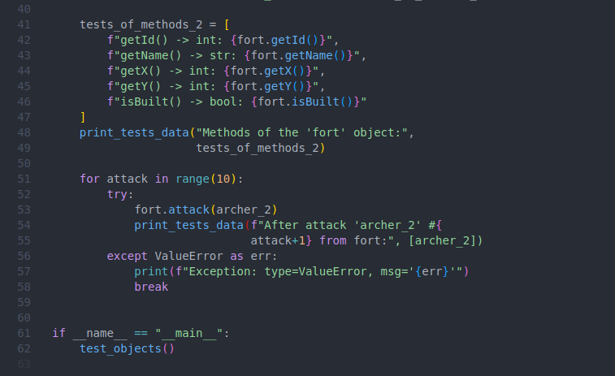ое приложение в **main.py**.

Также в корневой папке был создан файл **README.md**, в который была добавлена инструкция для запуска проекта и вывод данных о работе тестового приложения из терминала.

После в GitHub был создан новый репозиторий, в который в последующем запушен весь код.

Репозиторий располагается по ссылке:

https://github.com/Ivan-Knyazev/Lab_2_programming_technologies/tree/main